დოკუმენტბრუნვის ელექტრონული სისტემის

ახალი ვერსია

Table of Contents
1. დოკუმენტის დანიშნულება 3
2. შესავალი 3
3. ცვლილებები 4
3.1 მომხმარებელთან შეტყობინების გაგზავნა 4
3.2 წერილის რაოდენობის აღმნიშვნელი 4
3.3 ახალი ცხრილები 5
3.4 წერილის ერთდროული გადაგზავნა 5
3.5 დასკანერებული დოკუმენტის ატვირთვის კონტროლი 6
3.6 კანცელარიის თანამშრომელის იდენტიფიცირება 7
3.7 სავალდებულო ველების შევსება 7
3.8 ქმედების ჩანართი 8
3.9 ღილაკის დანიშნულება 8
3.10 ვადის ცვლილება 9
3.11 ვადის შეჩერება 9
3.12 ვადის ისტორია 10
3.13 შემახსენებელი 10
3.14 ლურჯი და წითელი საათები (ვადა დარღვეული წერილები) 11
3.15 ძებნის ახალი ფილტრები 11
3.16 ვიზიტორის მოძებნა 11
3.17 კორექტორი 12
3.18 ახალი ღილაკები წერილის შაბლონში 12
3.19 მოქალაქესთან შეტყობინების გაგზავნა 13
4. შესაძლო ხარვეზები 14

დოკუმენტის დანიშნულება
დოკუმენტში მოცემულია ყველა ის ცვლილება, რაც დოკუმენტბრუნვის ელექტრონული სისტემის ახალ ვერსიაში განხორციელდა. ასევე აღწერილია, ახალი ვერსიის რეალურ გარემოში გაშვებისას შესაძლო ხარვეზები.

შესავალი
სისტემაში ჩართული სხვადასხვა უწყებების მხრიდან, სისტემის მიმართ არსებული მოთხოვნების საფუძველზე, საჭირო გახდა სისტემის ახალი ვერსიის შექმნა და მასში შესაბამისი ცვლილებების შეტანა. სისტემის მიმართ ძირითადი მოთხოვნა ეხებოდა სისტემაში დოკუმენტის შესრულების ვადის მართვას და კონტროლს, რომელიც ძველ სისტემაში გათვალისწინებული არ იყო და გარკვეულ პრობლემებს ქმნიდა. ვადასთან დაკავშირებული ფუნქციონალების გარდა სისტემას დაემატა სხვა მნიშვნელოვანი ფუნქციონალი, მოხდა სისტემის ოპტიმიზირება, როგორც მომხმარებლის ასევე ბაზის დონეზე და ასევე დაიხვეწა და გამარტივდა სისტემაში მუშაობა.

ცვლილებები
ჩამოთვლილია ყველა ის ცვლილება, რომელიც სისტემის ახალ ვერსიაში განხორციელდა, მეტი თვალსაჩინოებისთვის მოცემულია ძველი და ახალი ვერსიის სურათები.

მომხმარებელთან შეტყობინების გაგზავნა
დაემატა შეტყობინების ფუნქციონალი, რომლის საშუალებითაც თქვენთან გამოიგზავნება შეტყობინება სმს–ის სახით ან/და მეილზე ქვემოთ ჩამოთვლილ შემთხვევებში:
- წერილის სარეზოლუციოდ მოსვლისას
- წერილის ვიზაზე მოსვლისას
- წერილის გასაახლებლად მოსვლისას
- წერილის ვადის ცვლილების მოთხოვნისას

წერილის რაოდენობის აღმნიშვნელი
წერილის ცხრილებს, დასახელების გასწვრივ დაემატა წერილის რაოდენობის აღმნიშვნელი, რომელიც გვიჩვენებს კონკრეტული მომენტისთვის, თუ რამდენი წერილია ცხრილში მოთავსებული,

ახალი ვერსია ძველი ვერსია

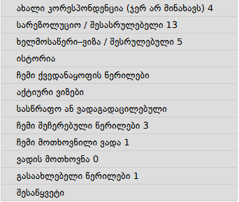 | 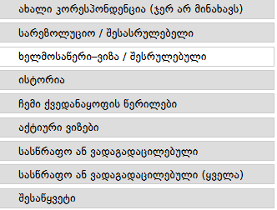

ახალი ცხრილები
წერილის ცხრილებს დაემატა ოთხი ახალი ცხრილი:
- ჩემი შეჩერებული წერილები-ცხრილში ჩანს თქვენ მიერ შეჩერებულ კორესპონდენცია
- ჩემი მოთხოვნილი ვადა-ცხრილში ჩანს თქვენ მიერ უფროსთან გაგზავნილი კორესპონდენცია, რომელზეც ვადის გაგრძელებას ითხოვთ;
- ვადის მოთხოვნა- ცხრილში ჩანს კორესპონდენცია, რომელიც თქვენგან ითხოვს დასტურს ან უარს ვადის გაგრძელებაზე (ასეთი კორესპონდენცია მხოლოდ რანგის მქონე მომხმარებელს ექნება);
- გასაახლებელი წერილები- ცხრილში ჩანს ყველა შეჩერებული წერილი, რომელსაც პასუხი მიება ვადის განახლებისთვის.

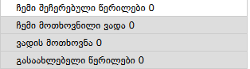

წერილის ერთდროული გადაგზავნა
სისტემას დაემატა რამდენიმე წერილის ერთდროული გადაგზავნის შესაძლებლობა. წერილების რეზოლუციაზე გადაგზავნისას, წერილის ცხრილიდან შეგიძლიათ აირჩიოთ რამდენიმე წერილი და რეზოლუციაზე გაუგზავნოთ რამდენიმე ადრესატს. (იხ. კანცელარიის თანამშრომლის ინსტრუქცია, თავი 6)

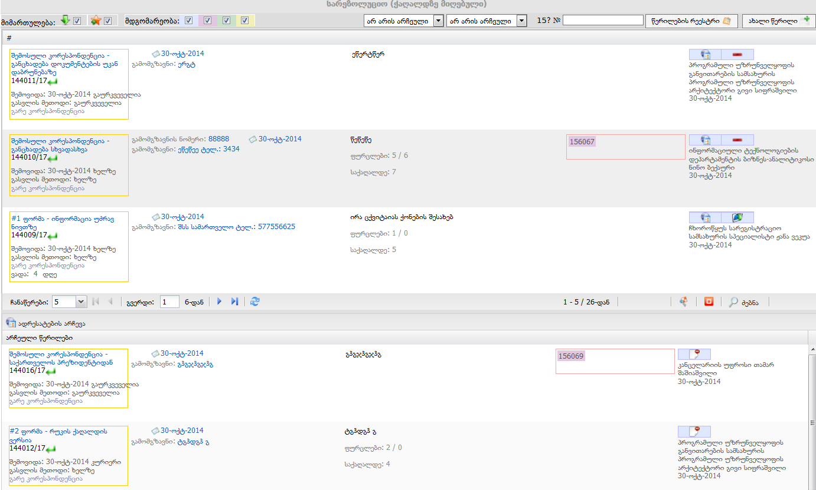

დასკანერებული დოკუმენტის ატვირთვის კონტროლი
ცვლილება შევიდა წერილის გადაგზავნის პროცესში. კანცელარიაში შემოსული წერილის ადრესატთან გადაგზავნამდე აუცილებელია წერილზე დასკანერებული დოკუმენტის ატვირთვა, სხვა შემთხვევაში ადრესატთან წერილი ვერ გაიგზავნება.

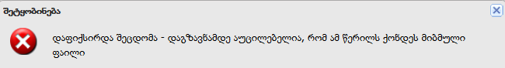

კანცელარიის თანამშრომელის იდენტიფიცირება
კანცელარიიდან წერილის რეზოლუციაზე გადაგზავნისას, იდენტიფიცირდება კანცელარიის თანამშრომელი და ადრესაციის ჩანართში გამოჩნდება კანცელარიის თანამშრომლის სახელი და გვარი.

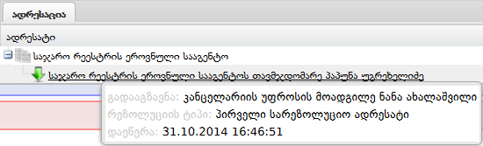

სავალდებულო ველების შევსება
კონფიგურაციის საშუალებით შესაძლებელია ადრესაციის დასრულებისას შენიშვნის და/ან სარეზოლუციო მითითების ველები გავხადოთ სავალდებულო. თანამშრომელი ადრესაციის დასრულებას ვერ შეძლებს თუ არ შეიტანს შენიშვნის ველში შენიშვნას და ასევე რეზოლუციით ვერ დაეწერება თანამშრომელს წერილი თუ სარეზოლუციო მითითება არ იქნება შეტანილი.

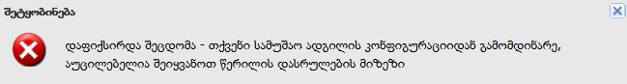

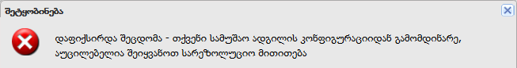

ქმედების ჩანართი
წერილის ბარათს დაემატა ქმედების ჩანართი, სადაც მოცემულია სამოქმედო ღილაკები.
ახალი ვერსია
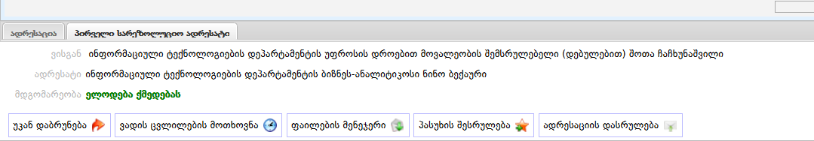
ძველი ვერსია

ღილაკის დანიშნულება
ღილაკზე, სურათთან ერთად მოთავსდა ღილაკის დასახელება. ძველ ვერსიაში, ღილაკთან მაუსის ახლოს მიტანისას, დასახელება კარნახის დიალოგში ჩანდა.
ახალი ვერსია
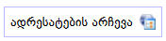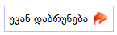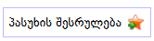
ძველი ვერსია

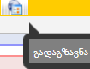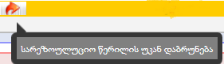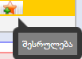

ვადის ცვლილება
სისტემას დაემატა ვადის ცვლილების ფუნქციონალი. წერილის შემსრულებელს შესაძლებლობა აქვს წერილის ვადის ცვლილება მოითხოვოს უფლებამოსილი პირისგან. უფლებამოსილი პირის თანხმობის საფუძველზე წერილის შესრულების ვადა შეიცვლება. (იხ. საბოლოო მომხმარებლის ინსტრუქცია, ქვეთავი 6.6)

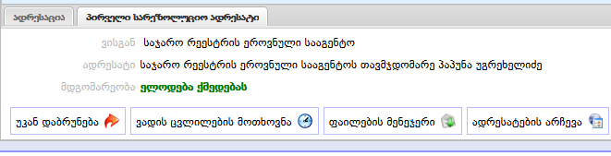

ვადის შეჩერება
სისტემას დაემატა ვადის შეჩერების ფუნქციონალი. წერილის შემსრულებელს შესაძლებლობა აქვს, წერილზე შუალედური წერილის შესრულებით და უფლებამოსილ პირთან გადაგზავნით მოითხოვოს წერილის ვადის შეჩერება. უფლებამოსილი პირის მიერ
შუალედურ წერილზე ხელმოწერით წერილის ვადა შეჩერდება. (იხ. საბოლოო მომხმარებლის ინსტრუქცია, თავი 8
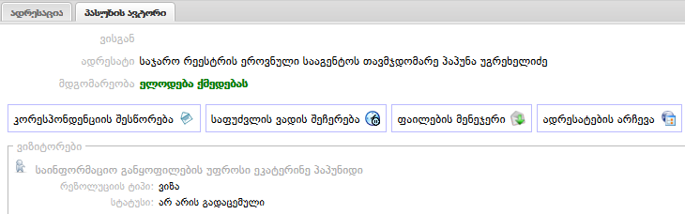

ვადის ისტორია
წერილის ბარათს დაემატა წერილის შესრულების ვადის ისტორია. ბარათზე ვადის ისტორიაში მოცემულია ვადასთან დაკავშირებული ყველა ცვლილება.

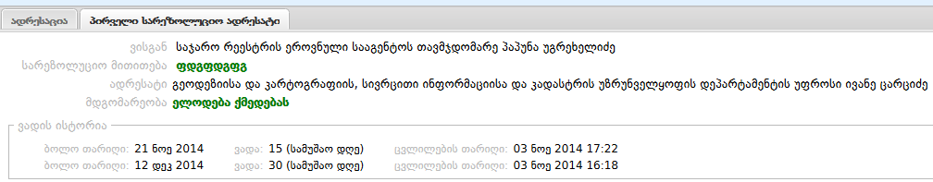

შემახსენებელი
კონფიგურაციის საშუალებით შესაძლებელია თავად განვსაზღვროთ რამდენი დღით ადრე შეგვახსენოს სისტემამ წერილის ვადის გასვლა.

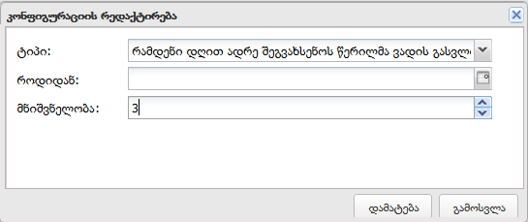

ლურჯი და წითელი საათები (ვადა დარღვეული წერილები)
დაემატა ფუნქციონალი, რომელიც გიჩვენებთ თქვენ დაარღვიეთ წერილის შესრულების ვადა თუ სხვა ადრესატმა. წერილის ბარათზე გამოჩნდება ლურჯი ან წითელი საათი (იხ. საბოლოო მომხმარებლის ინსტრუქცია, ქვეთავი 6.11).

ძებნის ახალი ფილტრები
ძებნის პანელს დაემატა ფილტრები, სასწრაფო და ვადა გადაცილებული. შეგიძლიათ წერილები გაფილტროთ, როგორც ვადა დარღვეული, ასევე სასწრაფოდ შესასრულებელის მიხედვით.

ვიზიტორის მოძებნა
დამატებითი ვიზიტორების ფანჯარას დაემატა ფილტრის ველი, რათა ადვილი მოხდეს ვიზიტორის მოძებნა.

ახალი ვერსია ძველი ვერსია
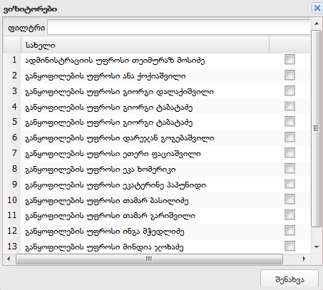 | 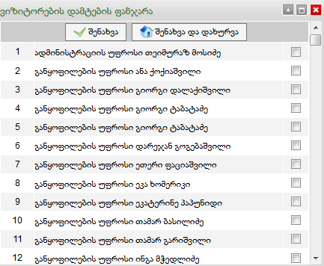

კორექტორი
დაემატა კორექტორის ფუქციონალი. კორექტორს აღარ მოუწევს კანცელარიის ორ სხვადასხვა მოდულში მუშაობა, როგორც მუშაობდა ძველ ვერსიაში (იხ. საბოლოო მომხმარებლის ინსტრუქცია, თავი 7).

ახალი ღილაკები წერილის შაბლონში
წერილის შესრულებისას შაბლონს დაემატა ორი ღილაკი:
- ჩემი პოზიცია – აგენერირებს თქვენ პოზიციას, სახელს და გვარს
- სტანდარტული შინაარსი– შინაარსის ველში გადმოაქვს ვისგან ეგზავნება ველში არსებული ტექსტი, შაბლონის სათაურთან ერთად.

(იხ. საბოლოო მომხმარებლის ინსტრუქცია, თავი 4)

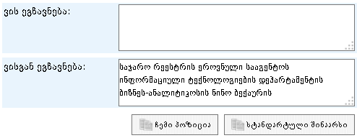

მოქალაქესთან შეტყობინების გაგზავნა
დაემატა მოქალაქესთან შეტყობინების გაგზავნის ფუნქციონალი. შესაბამისი კონფიგურაციის ჩართვის შემთხვევაში, მოქალაქეს დოკუმენტთან დაკავშირებით მიუვა მოკლეს ტექსტური შეტყობინება (თუ განცხადებაში ნომერს მიუთითებს) ტელეფონის ნომერზე, ქვემოთ ჩამოთვლილ შემთხვევებში:
- მოქალაქის განაცხადის დარეგისტრირება
- მოქალაქის განაცხადზე ხარვეზის დადგენის და განხილვის ვადის შეჩერება
- მოქალაქის განაცხადზე განხილვის ვადის გაგრძელება
- მოქალაქის განაცხადზე გადაწყვეტილების მომზადება
- მოქალაქის განაცხადის დასრულება

შესაძლო ხარვეზები
ზევით აღწერილი ცვლილებების გათვალისწინებით, ახალი ვერსიის რეალურ გარემოში გაშვებიდან ათი დღის განმავლობაში, სისტემაში შესაძლოა დაფიქსირდეს გარკვეული ტიპის ხარვეზები, რომელიც გამოწვეული იქნება ძველი ვერსიიდან ახალ ვერსიაში მონაცემების მიგრაციით. მონაცემების მოცულობა დაახლოებით 10’300’000 წერილს, 23’000 ადრესატს და 25’000’000 მიბმულ ფაილს წარმოადგენს. სისტემის მასშტაბურობიდან გამომდინარე შეუძლებელია ყველა ხარვეზის წინასწარ აღმოჩენა და აღმოფხვრა.
ახალსა და ძველ ვერსიებს შორის, მონაცემების შედარების მიზნით, გარკვეული პერიოდით, მომხმარებელს შესაძლებლობა ექნება ძველ ვერსიასთან დაკავშირება (მხოლოდ დათვალიერების რეჟიმში) და მონაცემების შედარება.
ცხრილი N1– ში მოცემულია შესაძლო ხარვეზები და მათი ზეგავლენა სისტემის მუშაობაზე, რომელიც შეიძლება გამოიწვიოს ახალ ვერსიაზე გადასვლამ.
სისტემაში მუშაობისას, აღმოჩენილი ხარვეზის შემთხვევაში გთხოვთ, დაუყოვნებლივ გვაცნობოთ, რომ უმოკლეს ვადაში მოხდეს ხარვეზის აღმოფხვრა.

ალბათობა | H
ალბათობა | M
ალბათობა | L
ალბათობა |  | L | M | H
 | ზეგავლენა
მოხდენის ალბათობა
H- მაღალი (70%– ზე მეტი)
M- საშუალო (30%–დან 70%– მდე)
L- დაბალი (30%– ზე ნაკლები)
სისტემის მუშაობაზე ზეგავლენა
H- მაღალი (70%– ზე მეტი)
M- საშუალო (30%–დან 70%– მდე)
L- დაბალი (30%– ზე ნაკლები)

ცხრილი N1
N | დასახელება | განმარტება | გამომწვევი მიზეზი | ხარვეზის მნიშვნელობა | გადაჭრის გზა
1 | დატვირთვა | შესაძლოა მოხდეს სამუშაო პროცესის შენელება ან ხარვეზით მუშაობა; | მომხმარებლების მხრიდან, ახალი ფუნქციონალზე ერთდროული მიმართვა | MH | დროებით გაითიშება ხარვეზის გამომწვევი ფუნქციონალი და მოხდება მისი ოპტიმიზირება
2 | სარეზოლუციო ადრესატების შაბლონი | შესაძლოა ძველი ვერსიიდან ახალ ვერსიაში ხარვეზით გადმოვიდეს სარეზოლუციო ადრესატების შაბლონები; | ახალი ვერსიის სტრუქტურაში განხორციელებული ცვლილებები | HL | შაბლონები გადამოწმდება ძველ ვერსიაში საჭიროების შემთხვევაში აღდგება
3 | წერილის თავიდან გაგზავნა | შესაძლოა, უკვე გაგზავნილი წერილები თავიდან გაიგზავნოს ინტეგრირებულ სისტემებში; | ინტეგრირებულ სისტემას (შსს) არ აქვს მიღების სტატუსი, ამის გამო უკვე გაგზავნილი წერილების კონტროლი გართულებულია | LL | განმეორებით გაგზავნილი წერილები ჩამოიწერება
4 | ძველი წერილის ვადები | შესაძლოა ძველ ვერსიაში შექმნილი წერილის ვადები გადმოვიდეს ხარვეზით; | ვადებთან დაკავშირებული ახალი სტრუქტურა | MM | კონკრეტული წერილი გადამოწმდება ძველ ვერსიაში და შესაბამისად გასწორდება ვადა
5 | წერილის ბმა | შესაძლოა დაირღვეს წერილის ბმა (მაგ. საფუძველ წერილზე არ იყოს პასუხი მიბმული,...) | ახალ ვერსიაში, მონაცემთა ბაზის სტრუქტურის ცვლილება | MH | კონკრეტული წერილი გადამოწმდება ძველ ვერსიაში და აღდგება წერილის ბმა
6 | ფასიანი წერილის საფასური | შესაძლოა ხარვეზით გადმოვიდეს წერილის საფასური | ახალ ვერსიაში, მონაცემთა ბაზის სტრუქტურის ცვლილება | MH | კონკრეტული წერილი გადამოწმდება ძველ ვერსიაში და შესაბამისად გასწორდება წერილი
7 | ფასიანი წერილის მომსახურების რაოდენობა | შესაძლოა ხარვეზით გადმოვიდეს მომსახურების რაოდენობა | ახალ ვერსიაში, მონაცემთა ბაზის სტრუქტურის ცვლილება | MH
8 | სხვა შესაძლო ხარვეზები | შესაძლოა მუშაობის პროცესში დაფიქსირდეს სხვა ხარვეზები, რომლის აღმოჩენის შემთხვევაში დაუყოვნებლივ უნდა დაგვიკავშირდეთ | მიზეზი დაუდგენელია | MM | ჩატარდება შესაბამისი სამუშაოები

